**NatureXplorers gaan knotten en zagen bij Archeon!**

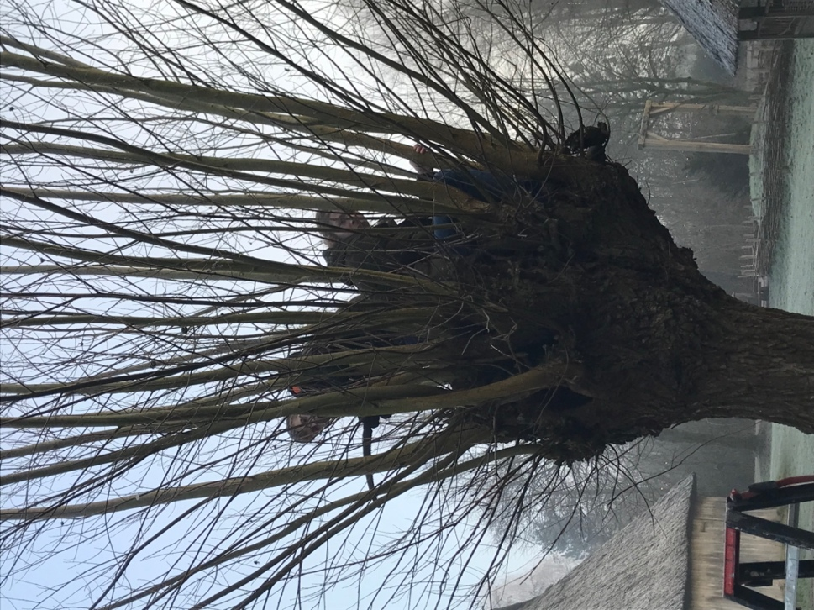Zaterdag 1 februari zijn we Archeon gaan helpen met het knotten van de Wilgen op het park. Het had weer gevroren, dus het hele park zag wit van de rijp en de rookwolkjes kwamen uit onze monden. Hoogste tijd om ons warm te zagen!

De wilgen waren al 2 jaar niet gesnoeid en alle takken moesten eraf.

Er werden 2 teams gevormd, het jongens en het meiden team. Ruben en Nils klommen gelijk bovenop de wilg, omdat dit de beste manier is om alle takken af te kunnen zagen.

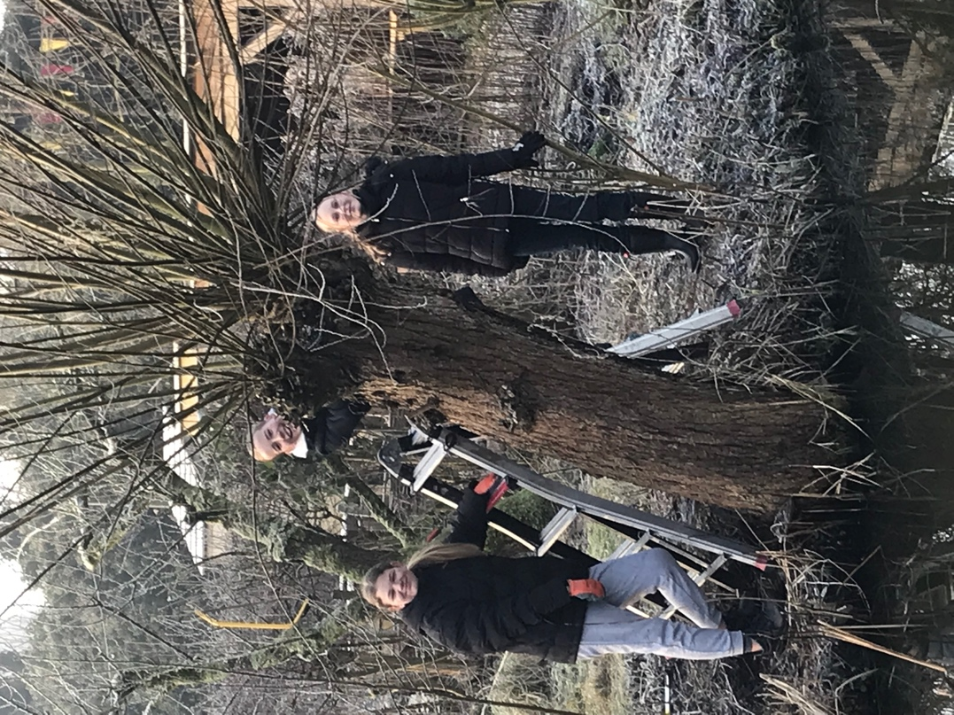De meiden hadden een schuine boom, die half boven het water hing, dus trap ertegenaan en vanaf de zijkant werden langzaam alle takken weggezaagd totdat er ruimte was om ook bovenop de “knot” te zitten.

De NatureXplorers weten hoe het werkt, je zaagt de takken zo kort mogelijk af “geen kapstokken”! Je zorgt voor een aantal stevige steuntakken, daar leun je tegen aan of haak je je arm omheen zodat je niet uit de boom valt.

Je maakt eerst het middelste gedeelte vrij, daarna werk je naar de randen toe.

Je zorgt dat je schuin zaagt, want zo blijft er geen water op het hout staan waardoor de boom kan gaan rotten.

Karin van Archeon was onder de indruk van alle kennis, onze ervaringen bij Vrijwillig landschapsbeheer van IVN hebben hun vruchten afgeworpen!

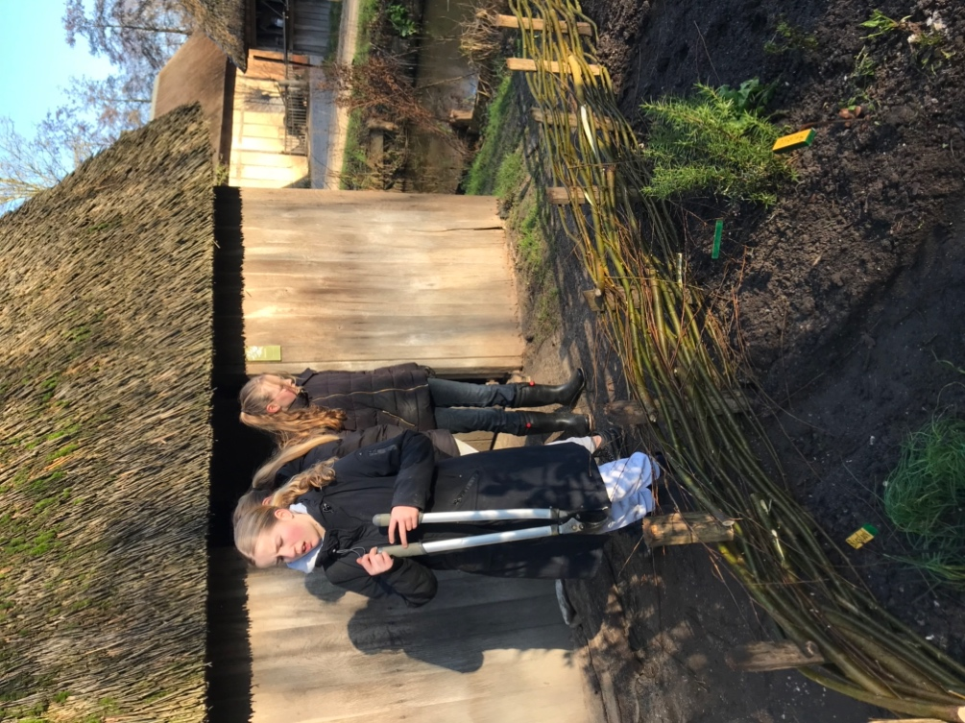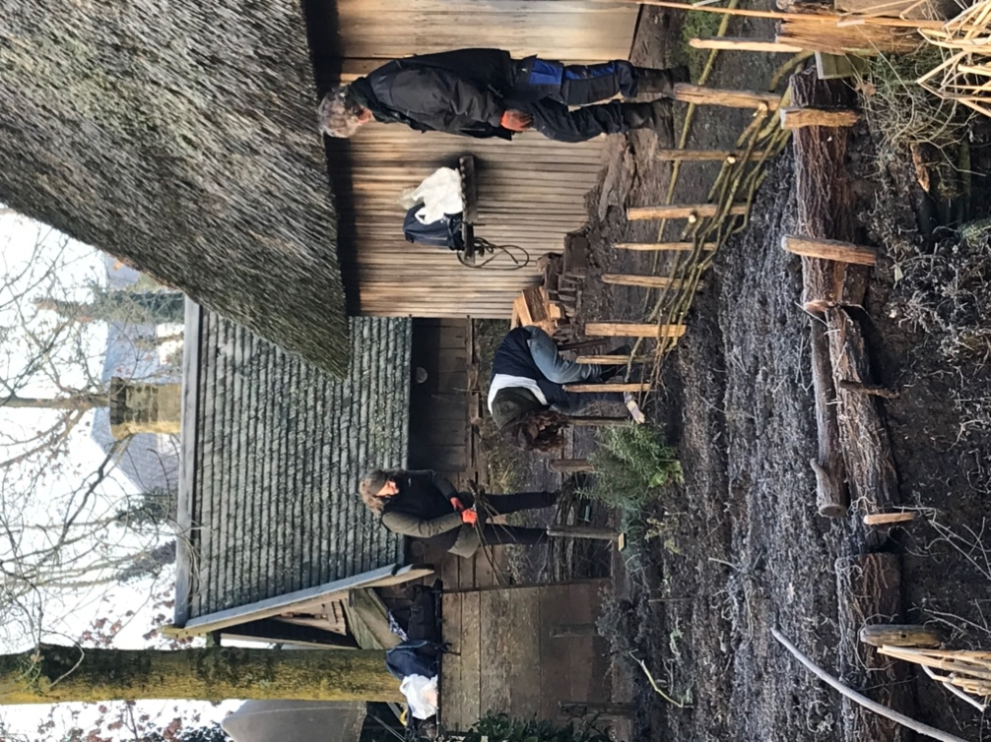

Bij Archeon gebruiken ze de takken voor veel verschillende doeleinden, er worden: Hekjes van gemaakt, manden van gevlochten, eenden korven en de twijgjes worden gebruikt door de bakker om het vuur aan te maken.

Dus alle takken moesten op verschillende stapels worden gelegd en voor het hekje werden gelijk de twijgjes verwijderd.

Voor het hek stonden er al palen in de grond, hiertussen konden we de takken van ongeveer 2 cm dik vlechten, zo ontstond uiteindelijk een hek van ongeveer 40 cm hoog.

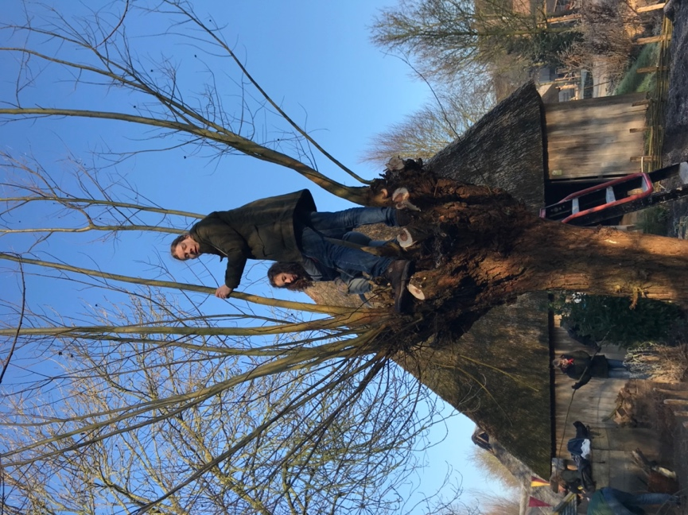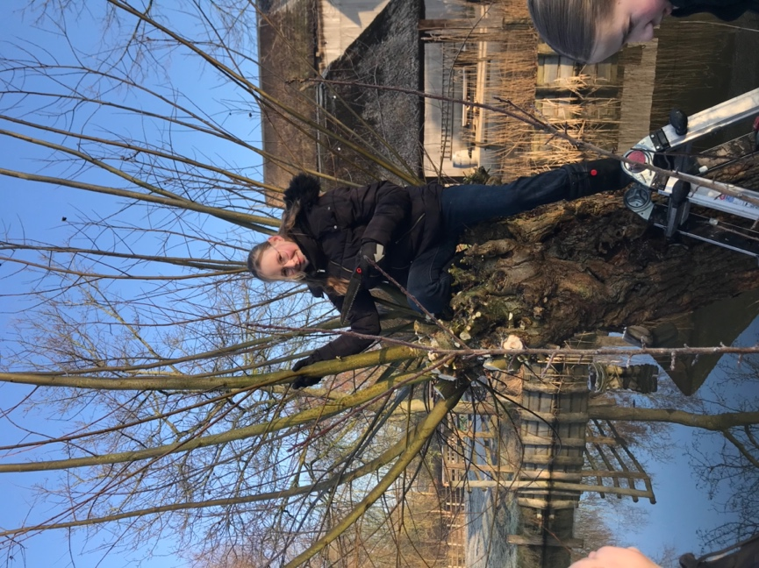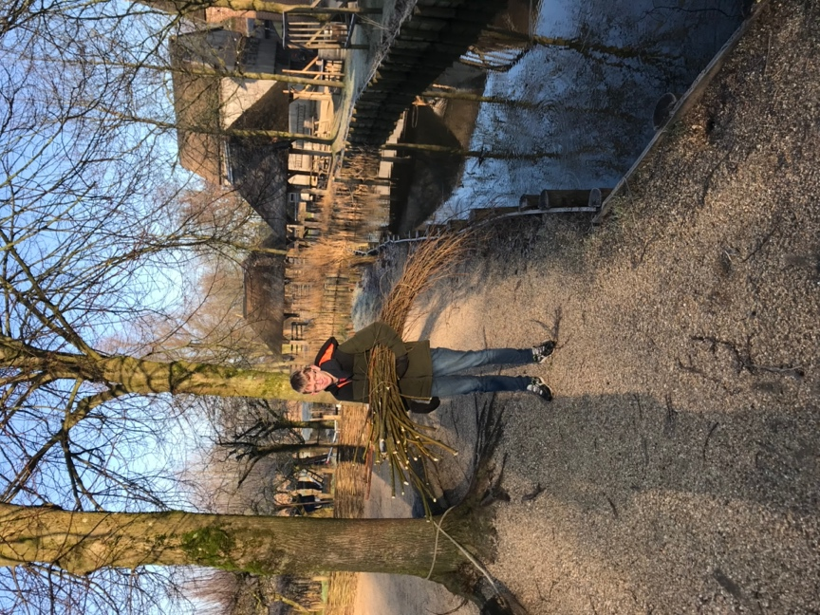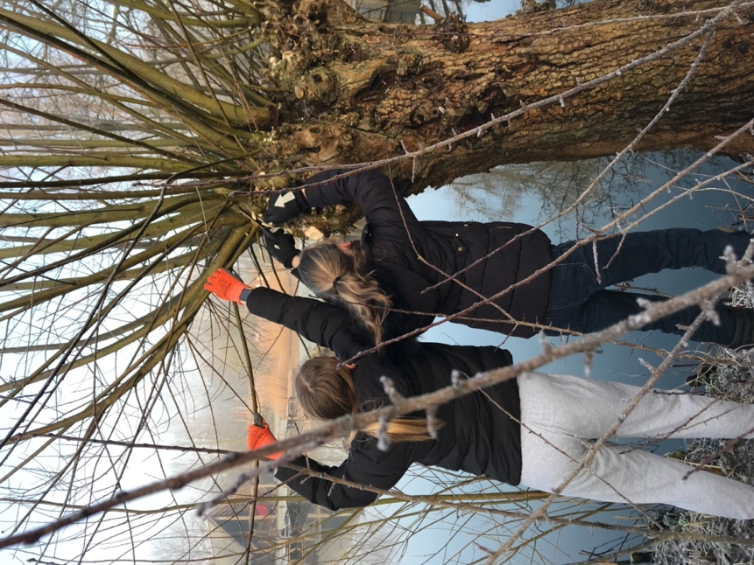Om 12 uur hadden we de klus geklaard, allebei de bomen waren geknot. Alle takken op hun plek, het hekje gemaakt. Nu was het tijd om bij de Bronstijd een broodje te bakken bij het vuur!

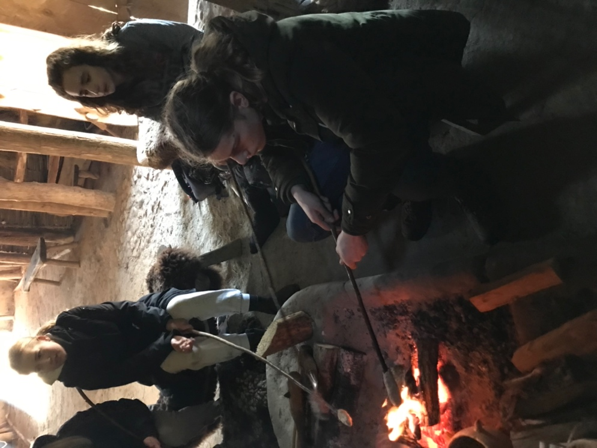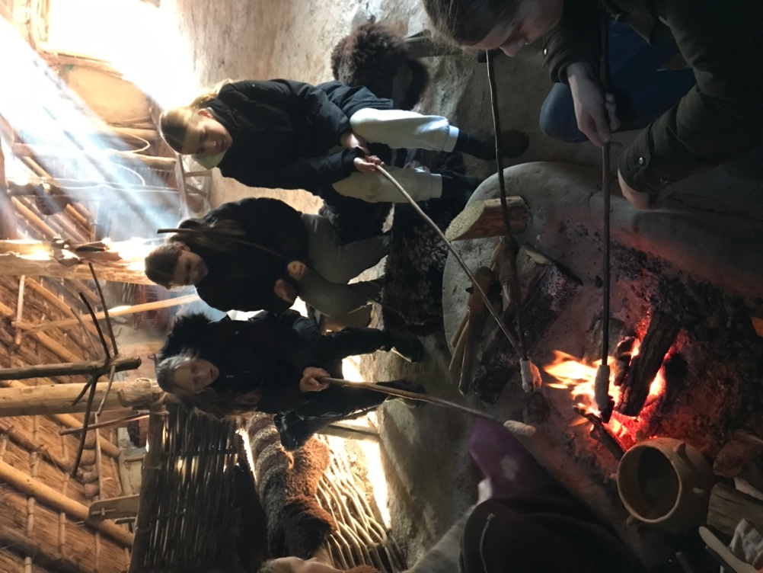Na een gezellig onderonsje met de mevrouw uit de Bronstijd mocht iedereen bepalen of hij/zij nog op het park bleef of naar huis ging.

Het was een zeer geslaagde ochtend, iedereen heeft zich met het zagen heerlijk kunnen uitleven. En voorlopig zal ons hekje nog wel staan in de tuin van de botbewerker uit de middeleeuwen!

Dus kunnen we later aan familie of vrienden vertellen dat wij dat hekje gemaakt hebben.

Archeon en Karin bedankt voor deze gezellige, koude maar prachtige ochtend.

